有效沟通，共创和谐

http://www.wjlh.net/html/article921890.html

发布时间：2018-05-11   点击：284   来源：原创   作者：庄玲

学校与家庭的有效沟通，是长时间，多角度综合影响的结果。家庭教育是基础，学校教育是关键，二者缺一不可。为了使家校沟通更有效，5月10日下午，礼河实验学校在会议室召开了家长委员会暨家校座谈会。

来自各年级的家长代表、蒋亚春副校长和蒋亚州副校长、政教处全体成员、其他部门中层代表一起参加了本次会议。蒋校长对家长们的到来表示了热烈的欢迎，并对各位家长们的支持配合表示衷心的感谢。然后对本学期以来的德育工作，从多个方面进行了汇报：德育工作的坚实保障方面；组织丰富的教育活动方面；完善的德育课程体系方面；创造良好的育人环境方面。特别强调的是校园安全方面的工作。

汇报过程中，家长们认真聆听，对学校德育工作管理和安排有了更进一步的了解，汇报结束后，家长们开展了积极的互动讨论，并且就安全问题纷纷踊跃发言，出谋划策。

本次家委会会议过程中，气氛热烈，拉近了家校的距离，有效得进行了家校沟通，共创了和谐。相信在我们学校与家委会成员辛勤的付出之下，家委会和学校的各项工作一定会更上一个新的台阶。

[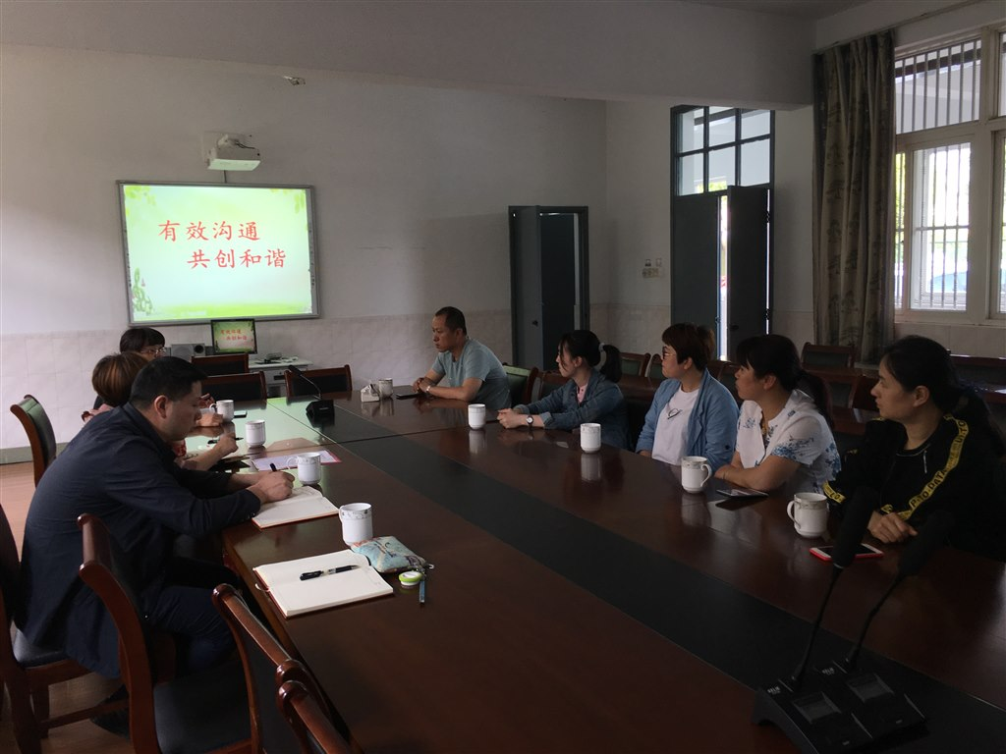](http://oss.bestcloud.cn/upload/20180511/949dc9bb0d3645948ea6a11f68063f46.jpg)

[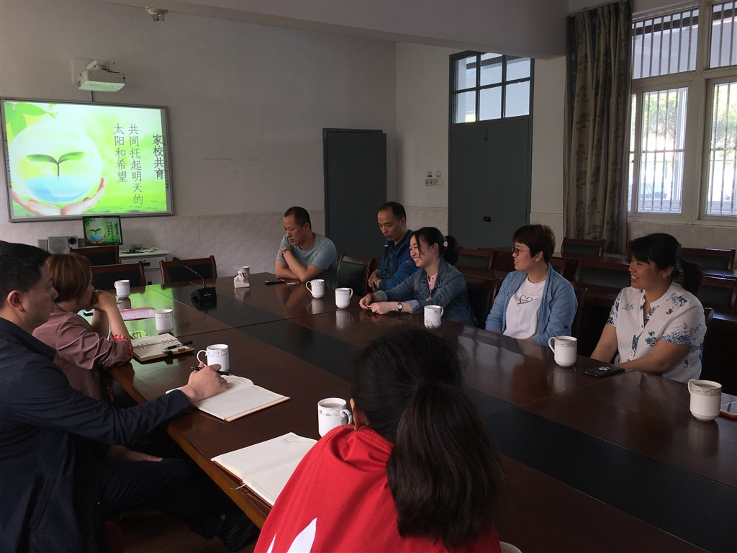](http://oss.bestcloud.cn/upload/20180511/5c5e73fe02754d529c22a5f5c949a22a.jpg)

[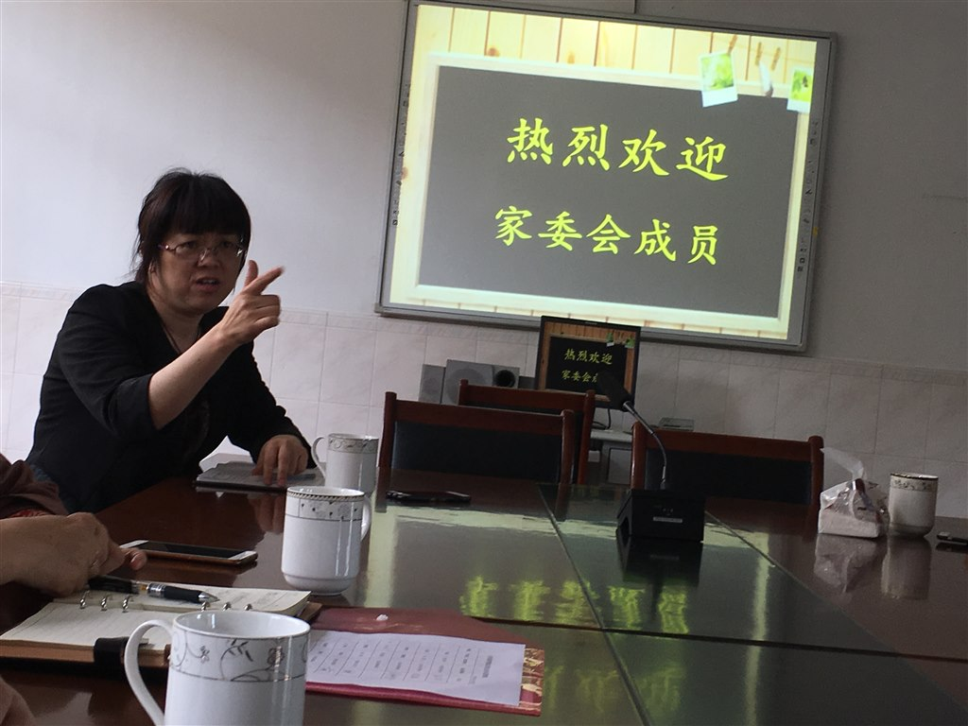](http://oss.bestcloud.cn/upload/20180511/01945ad1f5d84e309723b6c6ea2cb6b4.jpg)